
M ě s t y s O k ř í š k y
Zastupitelstvo městyse Okříšky

Obecně závazná vyhláška č. 3/2025
o stanovení obecního systému odpadového hospodářství

Zastupitelstvo městyse Okříšky se na svém zasedání dne 15. prosince 2025 usneslo usnesením č. XX/5/2025 vydat na základě na základě § 59 odst. 4 zákona č. 541/2020 Sb. o odpadech, (dále jen „zákon o odpadech“), a v souladu s § 10 písm. d) a § 84 odst. 2 písm. h) zákona č. 128/2000 Sb. o obcích (obecní zřízení), ve znění pozdějších předpisů, tuto obecně závaznou vyhlášku:
Článek 1
Úvodní ustanovení
- Tato vyhláška stanovuje obecní systém odpadového hospodářství na území městyse Okříšky.
- Každý je povinen odpad nebo movitou věc, které předává do obecního systému, odkládat na místa určená městysem v souladu s povinnostmi stanovenými pro daný druh, kategorii nebo materiál odpadu nebo movitých věcí zákonem o odpadech a touto vyhláškou.
- V okamžiku, kdy osoba zapojená do obecního systému odloží movitou věc nebo odpad s výjimkou výrobků s ukončenou životností, na místě městysem k tomuto účelu určeném, stává se městys vlastníkem této movité věci nebo odpadu.
- Stanoviště sběrných nádob je místo, kde jsou sběrné nádoby trvale nebo přechodně umístěny za účelem dalšího nakládání se směsným komunálním odpadem. Stanoviště sběrných nádob jsou individuální nebo společná pro více uživatelů.

Článek 2
Oddělené soustřeďování komunálního odpadu
- Osoby předávající komunální odpad na místa určená městysem jsou povinny odděleně soustřeďovat následující složky:
- biologicky rozložitelné odpady
- papír,
- plasty včetně PET lahví a nápojové kartony,
- sklo čiré a sklo barevné,
- kovy,
- nebezpečné odpady
- objemný odpad
- jedlé oleje a tuky
- textil,
- směsný komunální odpad.

- Směsným komunálním odpadem se rozumí zbylý komunální odpad po stanoveném vytřídění podle odstavce 1 písm. a), b), c), d), e), f), g), h) a i).
- Objemný odpad je takový odpad, který vzhledem ke svým rozměrům nemůže být umístěn do sběrných nádob.

Článek 3

Soustřeďování papíru, plastů, skla, kovů, biologického odpadu rostlinného původu,

jedlých olejů a tuků, textilu
- Papír, plasty, bílé a barevné sklo, kovy, biologické odpady rostlinného původu, jedlé oleje a tuky, textil se soustřeďují do zvláštních sběrných nádob, kterými jsou kontejnery a velkoobjemové kontejnery na biologické odpady rostlinného původu.
- Zvláštní sběrné nádoby jsou umístěny na stanovištích, jejichž umístění je specifikováno v příloze č. 1 a příloze č. 2 této OZV.
- Zvláštní sběrné nádoby jsou barevně odlišeny a označeny příslušnými nápisy:
  - biologické odpady rostlinného původu, barva hnědá,
  - papír, barva modrá,
  - plasty, PET lahve a nápojové kartony, barva žlutá,
  - sklo bílé, barva bílá,
  - sklo barevné, barva zelená,
  - kovy, barva šedá nebo popelnice s nápisem „Kovový odpad“,
  - jedlé oleje a tuky, černý kontejner s nápisem „Likvidace použitého oleje a tuku“ a systém výměnných kbelíků na sběrném dvoře,
  - textil, barva bílá s nápisem „Sběr oděvů, obuvi a textilu“.
- Do zvláštních sběrných nádob je zakázáno ukládat jiné složky komunálních odpadů, než pro které jsou určeny.
- Zvláštní sběrné nádoby je povinnost plnit tak, aby je bylo možno uzavřít a odpad z nich při manipulaci nevypadával. Pokud to umožňuje povaha odpadu, je nutno objem odpadu před jeho odložením do sběrné nádoby minimalizovat (sešlápnout, složit apod.).
- Papír, plasty, sklo, kovy, jedlé oleje a tuky lze také odevzdávat ve sběrném dvoře, který je umístěný na ulici B. Němcové (GPS souřadnice 49.2464600N, 15.7633733E).
- Biologické odpady rostlinného původu lze také odevzdávat do velkoobjemových kontejnerů před sběrným dvorem v Okříškách na ulici B. Němcové označených tabulkami:
- kontejner pro ukládání trávy, natě, lupení,
- kontejner pro ukládání větví ze stromů a keřů.

Článek 4

Soustřeďování nebezpečných složek komunálního odpadu
- Nebezpečné složky komunálního odpadu se soustřeďují do zvláštních kontejnerů ve sběrném dvoře, na ulici B. Němcové (GPS souřadnice 49.2464600N, 15.7633733E).
- Soustřeďování nebezpečných složek komunálního odpadu podléhá požadavkům stanoveným v čl. 3 odst. 4 a 5.

Článek 5
Soustřeďování objemného odpadu
- Objemný odpad se soustřeďují do zvláštních kontejnerů ve sběrném dvoře, na ulici B. Němcové (GPS souřadnice 49.2464600N, 15.7633733E).
- Soustřeďování objemného odpadu podléhá požadavkům stanoveným v čl. 3 odst. 4 a 5.

Článek 6
Soustřeďování směsného komunálního odpadu

1) Směsný komunální odpad se odkládá do sběrných nádob. Pro účely této vyhlášky se sběrnými nádobami rozumějí:
  - popelnice,
  - velkoobjemové kontejnery (u bytových domů),
  - odpadkové koše, které jsou umístěny na veřejných prostranstvích v obci, sloužící pro odkládání drobného směsného komunálního odpadu.
- Soustřeďování směsného komunálního odpadu podléhá požadavkům stanoveným v čl. 3 odst. 4 a 5.

Článek 7
Nakládání s komunálním odpadem vznikajícím na území obce při činnosti právnických a podnikajících fyzických osob
- Právnické a podnikající fyzické osoby, zapojené do obecního systému na základě smlouvy s obcí, komunální odpad dle čl. 2 odst. 1 písm. b), c), d), e) předávají na všech místech dle přílohy č. 1.
- Výše úhrady za zapojení do obecního systému se stanoví paušální částkou ve výši dvojnásobku místního poplatku za obecní systém odpadového hospodářství.
- Úhrada se vybírá jednorázově a to převodem na účet městyse 1524711/0100.

Článek 8
Nakládání s movitými věcmi v rámci předcházení vzniku odpadu
- Městys v rámci předcházení vzniku odpadu za účelem jejich opětovného použití nakládá s těmito movitými věcmi:
  - funkční nábytek,
  - oděvy a textil,
  - kuchyňské vybavení,
  - knihy, hračky,
  - sportovní vybavení.

2) Movité věci uvedené v odst. 1 lze předávat do skladu re-use centra, umístěného vedle sběrného dvora na ulici B. Němcové. Movitá věc musí být předána v takovém stavu, aby bylo možné její opětovné použití.

Článek 9
Nakládání s výrobky s ukončenou životností v rámci služby pro výrobce (zpětný odběr)
- Městys v rámci služby pro výrobce nakládá s těmito výrobky s ukončenou životností:
  - elektrozařízení,
  - baterie a akumulátory,
  - pneumatiky,
- Výrobky s ukončenou životností uvedené v odst. 1 lze předávat na sběrném dvoře na ulici B. Němcové (GPS souřadnice 49.2464600N, 15.7633733E) a na místech dle přílohy č. 1.

Článek 10

Komunitní kompostování
  - Komunitním kompostováním je systém soustřeďování rostlinných zbytků z údržby zeleně, zahrad a domácností z území městyse, jejich úprava a následné zpracování v komunitní kompostárně na kompost.
  - Rostlinné zbytky z údržby zeleně, zahrad a domácností ovoce a zelenina ze zahrad a kuchyní, drny se zeminou, rostliny a jejich zbytky neznečištěné chemickými látkami, které budou využity v rámci komunitního kompostování, lze odkládat do kontejnerů přistavených v jednotlivých částech městyse dle přílohy č. 1.

Článek 11

Nakládání se stavebním a demoličním odpadem
- Stavebním odpadem a demoličním odpadem se rozumí odpad vznikající při stavebních a demoličních činnostech nepodnikajících fyzických osob. Stavební a demoliční odpad není odpadem komunálním.
- Stavební a demoliční odpad lze předávat na sběrném dvoře na ulici B. Němcové (GPS souřadnice 49.2464600N, 15.7633733E).
- Fyzické osoby mohou předávat stavební a demoliční odpad na určeném místech při jednotlivých předáních o maximální hmotnosti 500 kg. Celková maximální hmotnost městysem bezplatně přebíraného stavebního a demoličního odpadu činí 1 000 kg/rok na jednu evidenční kartu.
- Stavební a demoliční odpad nad množství stanovené v odst. 3) je zpoplatněný podle ceníku, schváleného radou městyse.

Článek 12

Zrušovací ustanovení
- Zrušuje se Obecně závazná vyhláška č. 2/2021 o stanovení obecního systému odpadového hospodářství ze dne 29. 9. 2021.

Článek 13
Účinnost
Tato vyhláška nabývá účinnosti dnem 1. ledna 2026.

Zdeněk Ryšavý v. r.  starosta | Mgr. Radmila Malá v. r.  místostarostka

Příloha č. 1 k Obecně závazné vyhlášce č. 3/2025

Sběrná místa - ulice |  | Počet kontejnerů
 |  | papír | plasty | sklo barevné | sklo bílé | kovy | bioodpad | ostatní
1 | U Stadionu – před plotem hřiště | 2 | 2 | 1 | 1 |  | 1 | elektro, textil
2 | U Stadionu – u parkoviště | 2 | 2 | 1 | 1 | 1 | 1
3 | J. A. Komenského – u MŠ | 2 | 2 | 1 | 1 |  | 1
4 | Masarykova – u jídelny ZŠ | 1 | 1 | 1 | 1 |  | 1 + VO
5 | V Zahradách – na konci ulice | 3 | 3 | 1 | 1 | P | VO
6 | Tyršova – u sokolovny | 2 | 2 | 1 | 2 |  | 1
7 | B. Němcové – u prodejny Albert | 2 | 2 | 1 | 1 | 1 | 1
8 | Sadová – za firmou Komvet | 2 | 4 | 1 | 2 | 1 | 1 + VO | elektro, textil
9 | Pod Tratí – pod žel. přejezdem | 2 | 2 | 1 |  | 1
10 | Cihelna – u silnice | 1 | 1 | 1 |  |  | 1
11 | areál zámku – ve vjezdu | 1 | 1 | 1 | 1 | P | 1
12 | Stará osada – pod kostelem | 1 | 2 | 1 | 1 | 1 | VO
13 | Boroví – za křižovatkou | 1 | 1 | 1 | 1 | P | 1 + VO
14 | Nádražní – u žel. přejezdu | 1 | 2 | 1 | 1 | P | 2
15 | Partyzánská – na křižovatce | 1 | 4 | 1 | 2 | 1 | 1 + VO
16 | Tovární – u propustku | 1 | 2 | 1 |  |  | VO
17 | Loudilka (240 l) – u silnice | P | P | P
 | sběrný dvůr – za ul. B. Němcové |  |  |  |  |  | 2 x VO | kuchyňský olej
X VO
Celkem 108 ks + 7 P + 9 VO |  | 25 + P | 33 + P | 16 + P | 16 | 6 + 4 P | 13 + 9 VO
 | vchod do základní školy |  |  |  |  |  |  | drobné elektro
 | vchod do školní jídelny |  |  |  |  |  |  | kuchyňský olej
 | vchod na zdravotní středisko |  |  |  |  |  |  | drobné elektro

Příloha č. 2 k Obecně závazné vyhlášce č. 3/2025
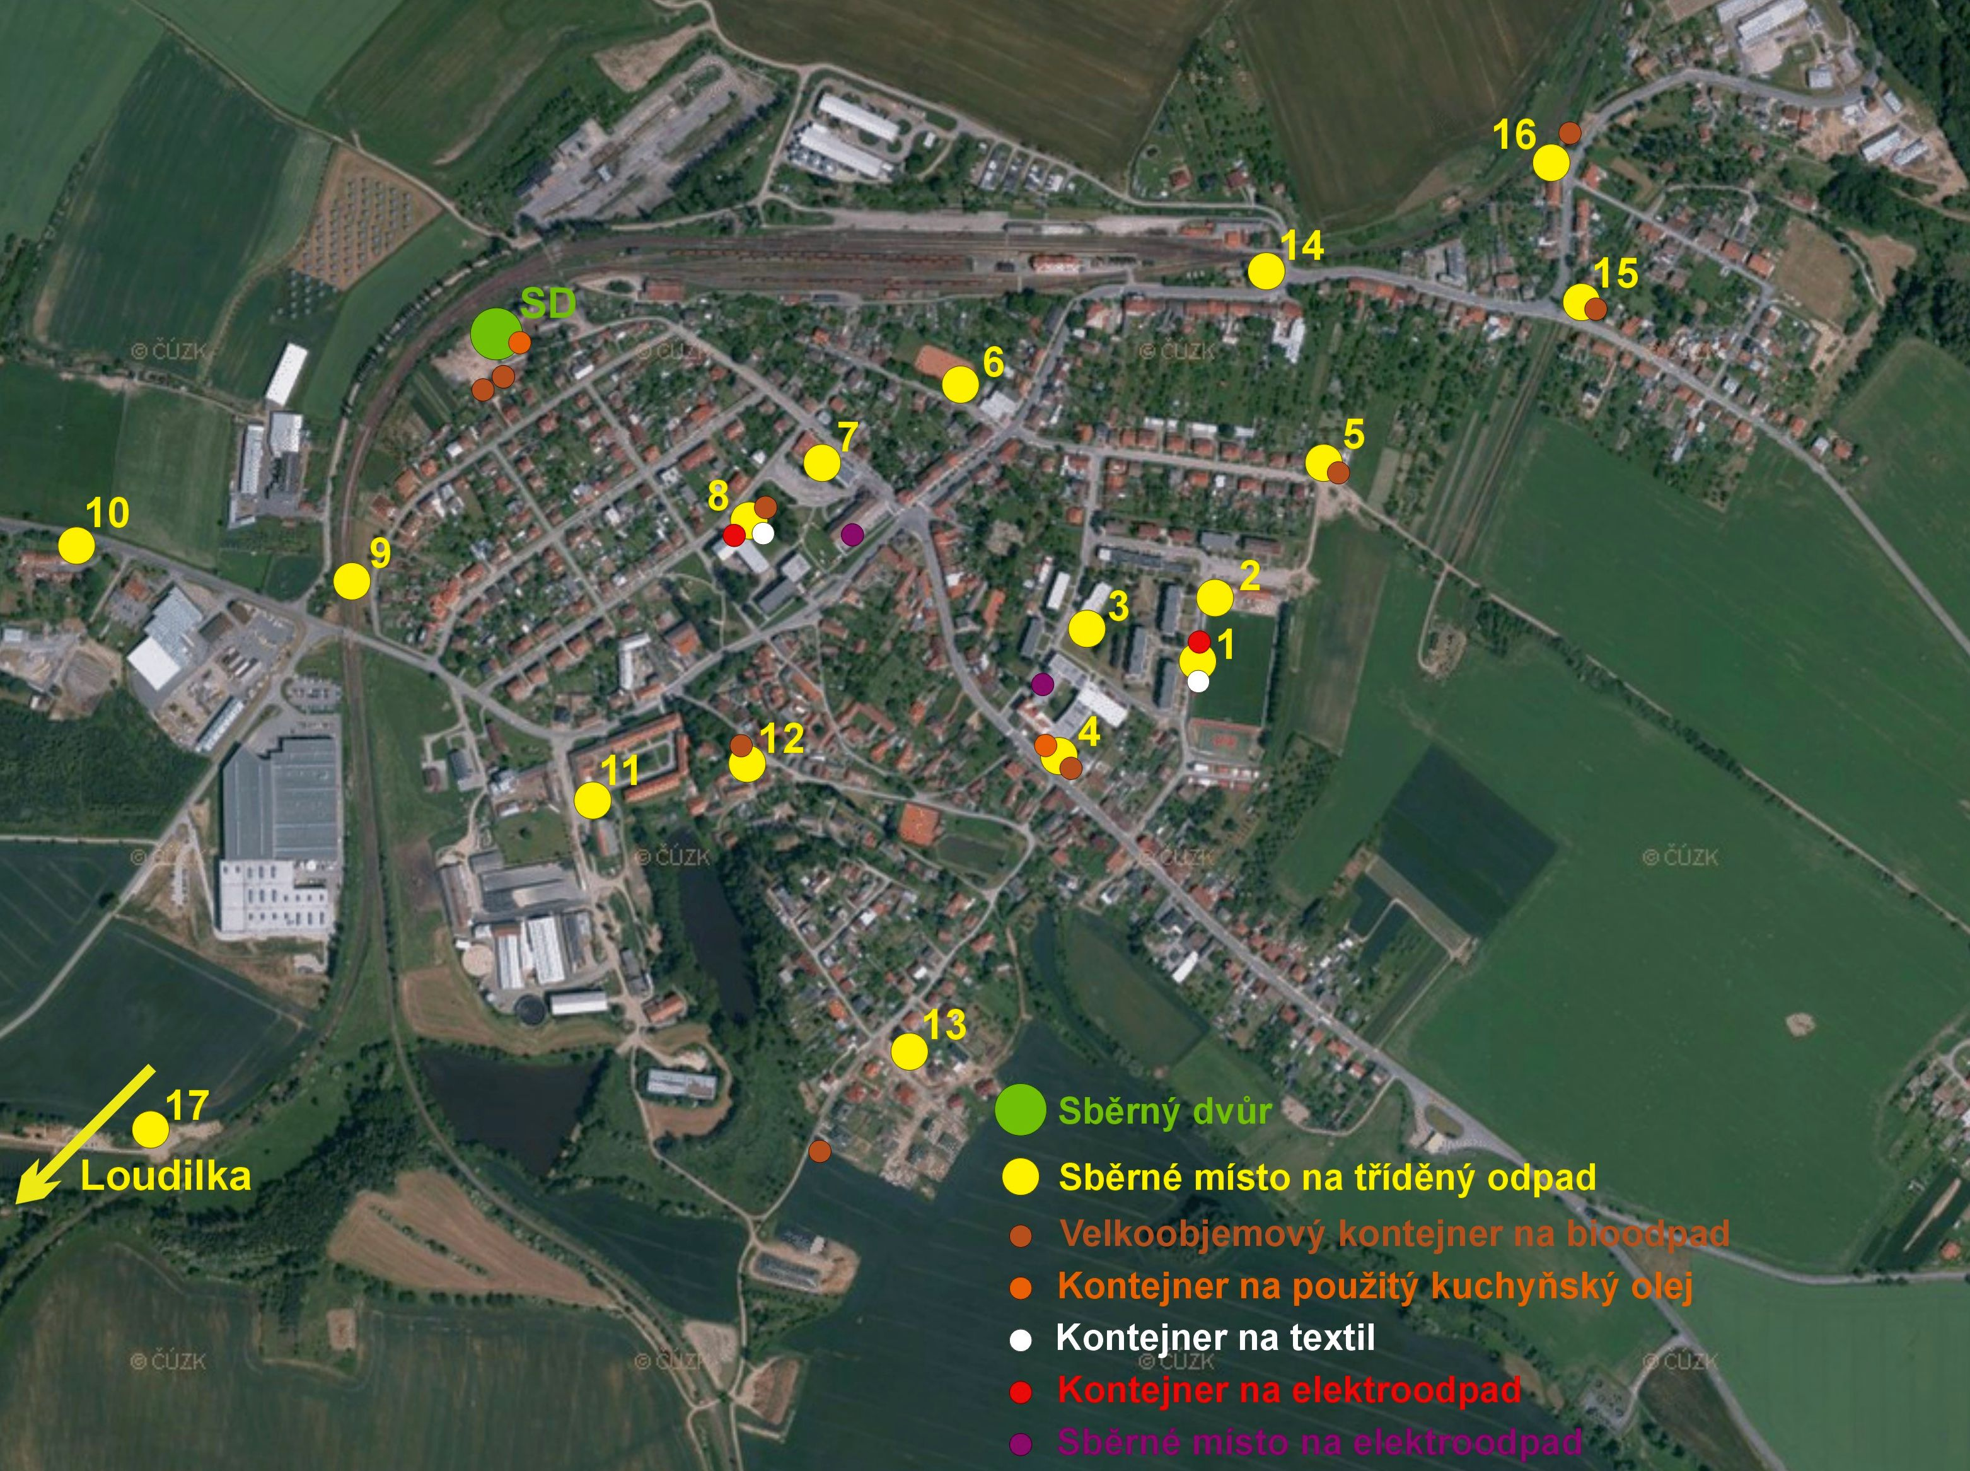

§ 61 zákona č. 541/2020 Sb., o odpadech
§ 60 zákona č. 541/2020 Sb., o odpadech
§ 66 zákona č. 541/2020 Sb., o odpadech

